様式第１号

貸与品等引渡通知書

年 月 日

様

住所
氏名 ㊞

下記のとおり貸与品等を引渡します。

業務名 |  |  | 契約年月日 | 年 月 日
品 目 | 規 格 | 単位 | 数 量 | 備 考
(注) 用紙の大きさは、日本工業規格Ａ列４判縦とする。
様式第２号
年 月 日

貸与品等受領書

様

受注者 住 所
氏 名 ㊞
主任技術者 ㊞

下記のとおり貸与品等を受領しました。

業務名 |  |  |  |  | 契約年月日 |  | 年 月 日
品 目 | 規 格 | 単位 | 数 量 |  |  |  | 備 考
 |  |  | 前回  まで | 今 回 |  | 累 計
月 日から
の今回受領分
月 日まで
(注) 用紙の大きさは、日本工業規格Ａ列４判縦とする。
様式第３号

貸与品等精算書

年 月 日

様

受注者 住 所
氏 名 ㊞
主任技術者 ㊞

下記のとおり貸与品等を精算します。

業務名 |  |  |  |  | 契約年月日 |  | 年 月 日
品 目 | 規 格 | 単 位 | 数 量 |  |  |  | 備 考
 |  |  | 貸与等  数 量 | 使 用  数 量 |  | 残数量
総括監督員  証 明 欄 | 上記精算について調査したところ事実に相違ない  ことを証明する。  年 月 日（職氏名） , |  |  |  |  |  | 物品管理簿登記
 |  |  |  |  |  |  | 年 月 日
(注) 用紙の大きさは、日本工業規格Ａ列４判縦とする。
様式第４号

貸与品等返納書

年 月 日

様

受注者 住 所
氏 名 ㊞
主任技術者 ㊞

下記のとおり貸与品等の使用残を返納します。

業務名 |  |  | 契約年月日 | 年 月 日
品 目 | 規 格 | 単位 | 数 量 | 備 考
(注) 用紙の大きさは、日本工業規格Ａ列４判縦とする。
様式第５号

年 月 日

様

受注者 住 所
氏 名 ㊞
主任技術者 ㊞

障害物伐除報告書

年 月 日契約の のため、障害物を伐除したの で用地調査等共通仕様書第１９条第２項の規定に基づき、別紙調査表を添えて報告します。

(注) 1 別紙調査表は、立竹木調査表等に準じて作成するものとする。
2 用紙の大きさは、日本工業規格Ａ列４判縦とする。

様式第６号の１

用地調査等業務日報

期 日 | 年 月 日
施行期間 | 自 年 月 日
 | 至 年 月 日
業務の名称
調査等の箇所
業務及びその内容

その他必要事項
総括監督員 | 委託監督員 | 主任技術者 | 担 当 者

(注) 用紙の大きさは、日本工業規格Ａ列４判縦とする。
様式第６号の２
用地調査等業務週報
 |  |  | 総括監督員 |  | 委託監督員 | 主任技術者 | 担当者
期日・天候・気温 |  |  |  | 業務及びその内容
月 日 (月) | 天候
 | 気温
月 日 (火) | 天候
 | 気温
月 日 (水) | 天候
 | 気温
月 日 (木) | 天候
 | 気温
月 日 (金) | 天候
 | 気温
月 日 (土) | 天候
 | 気温
月 日 (日) | 天候
 | 気温
特 記 事 項
(注) 用紙の大きさは、日本工業規格Ａ列４判縦とする。
様式第７号の１
土地の登記記録調査表（一覧）

整 理  番 号 | 表題部 |  |  |  | 権 利 部 |  |  | 備 考
 |  |  |  |  | 所 有 権 |  | 所 有 権 以 外  の 権 利
 | 所 在 | 地 番 | 地 目 | 地 積 (㎡) | 所 有 者 | 住 所 | 有 無
(注) 用紙の大きさは、日本工業規格Ａ列４判縦とする。

調査種別 | 土 地 の  登記記録 | 商 業  登記簿 | 現 況
調査年月日
調査者 印
様式第７号の２

土 地 調 査 表

表題部（土地題表部） | 土 地 の 登 記 記 録 |  |  |  |  |  | 戸 籍 簿 （法人・商業登記簿）
 | 所 在 |  |  |  |  |  | 住 所
 | 地 番 |  | 地 目 |  | 地 番 |  | 氏 名  （商号）
 | 登録年月日 |  |  |  |  |  | 生年月日  （代表者住所）
権 利 部（所 有 権） | 住所
相続年月日
（代表者住所）
 | 氏名
 |  |  |  |  |  |  | （備 考）
 | 登録年月日
 | （備 考）
権利部（所有権以外の権利） |  |  |  |  |  |  | 土 地 分 筆 の 部
 |  |  |  |  |  |  | 符 号 |  | 台帳面  地 積 |  |  | 現 況 |  |  |  | 摘要
 |  |  |  |  |  |  |  |  |  |  |  | 地目 | 等級 | 地籍
 |  |  |  |  |  |  | 残 地
 |  |  |  |  |  |  | 取得土地
 |  |  |  |  |  |  | （備 考）
備考 最終枝番は摘要欄に記入すること。
様式第８号の１
建物の登記記録調査表（一覧）

整  理  番  号 | 所 在 地 番 | 表 題 部 |  |  |  |  | 権 利 部 |  | 備 考
 |  |  |  |  |  |  | 所 有 権 | 所有権以外の権利
 |  | 家 屋  番 号 | 種 類 | 構 造 | 床 面 積 | 原因及びその日付 | 所 有 者 | 有 無
(注) 用紙の大きさは、日本工業規格Ａ列４判縦とする。
様式第８号の２

建物の登記記録調査表（個人） |  |  |  |  | 調 査  年月日 |  |  | 調査者 |  |  |  | 整理番号
１．建物の登記記録調査
所有地
所有者 | 住 所 又 は 所 在 地
 | 氏名又は法人・代表者氏名 |  |  |  |  |  | 生年月日
家屋番号 | 主家・附属の別 | 種 類 |  | 構 造 | 床 面 積 |  | 建 築 年 次 |  |  |  | 備 考
所有権以外の権利者に関する事項及び仮登記等の事項 |  |  |  |  |  |  | 法定代理人等
２．立木の登記記録及びその他の登記記録等調査
（注）相続の経過は別紙に記載すること。
様式第９号の１

権利者調査表（土地）

調査年月日 |  |  |  |  |  |  | 調査者 |  |  | 整理番号
権  利  者  が  法  人  以  外 | 登記名義人の氏名 |  |  |  |  |  |  |  | 生年月日  死亡年月日
 | 登記名義人の住所
 | 相 続 関 係 |  |  |  |  |  |  |  | 相続系統図 |  | 別 紙
 | 相続人の氏名 |  |  | 生年月日  死亡年月日 |  | 被相続人  との続柄 |  | 相続人の住所
 | 法定代  理人等 |  | 氏 名
 |  |  | 住 所
 | 財 産  管理人 |  | 氏 名
 |  |  | 住 所
権  利  者  が  法  人 | 法人の名称
主たる事務所
の所在地
 | 法人の  代表者 |  | 氏 名
 |  |  | 住 所
 | 破産管  財人等 |  | 氏 名
 |  |  | 住 所

(注) 用紙の大きさは、日本工業規格Ａ列４判縦とする。
様式第９号の２

権利者調査表（建物）

調査年月日 |  |  |  |  |  |  | 調査者 |  |  | 整理番号
権  利  者  が  法  人  以  外 | 登記名義人の氏名 |  |  |  |  |  |  |  | 生年月日  死亡年月日
 | 登記名義人の住所
 | 相 続 関 係 |  |  |  |  |  |  |  | 相続系統図 |  | 別 紙
 | 相続人の氏名 |  |  | 生年月日  死亡年月日 |  | 被相続人  との続柄 |  | 相続人の住所
 | 法定代  理人等 |  | 氏 名
 |  |  | 住 所
 | 財 産  管理人 |  | 氏 名
 |  |  | 住 所
権  利  者  が  法  人 | 法人の名称
主たる事務所
の所在地
 | 法人の  代表者 |  | 氏 名
 |  |  | 住 所
 | 破産管  財人等 |  | 氏 名
 |  |  | 住 所

(注) 用紙の大きさは、日本工業規格Ａ列４判縦とする。
様式第１０号
土地境界立会確認書

土地の表示

上記の土地は、下記のとおり隣接所有者（利害関係人）立会のもとに土地の筆界について異議なく確認されたものである。

所 有 者 住 所
氏 名 ㊞

記

隣地（又は利害関係地）の表示 | 立会者の住所・氏名 | 押印 | 立会年月日
 | 公簿上
 | 立会者
 | 公簿上
 | 立会者
 | 公簿上
 | 立会者
 | 公簿上
 | 立会者
 | 公簿上
 | 立会者
 | 公簿上
 | 立会者

年 月 日
測 量 者 住 所
氏 名 ㊞

（注）所有者以外の者が立会いをした場合には、所有者との関係を氏名に冠記すること。

様式第１１号の１

計画概要表（検討資料）

整理番号 |  |  |  | 検討月日 |  |  |  |  |  | 検 討 者
所在地 |  |  |  |  |  |  |  |  |  | 用途地域 |  |  |  | 建ぺい率
土地所有者 |  |  |  |  |  |  |  |  |  | 容 積 率 |  |  |  | そ の 他
建物所有者 |  |  |  |  |  |  |  |  |  | 家族人員 |  |  |  | 占 有 者
建物の構造概要 |  |  |  |  |  | 一階面積 |  |  |  | 二階面積 |  | 三階面積 |  | 延べ面積 |  |  | 主たる用途
(1) |  |  |  |  |  | ， |  |  |  | ， |  | ， |  | ，
(2) |  |  |  |  |  | ， |  |  |  | ， |  | ， |  | ，
(3) |  |  |  |  |  | ， |  |  |  | ， |  | ， |  | ，
(4) |  |  |  |  |  | ， |  |  |  | ， |  | ， |  | ，
計 |  |  |  |  |  | ， |  |  |  | ， |  | ， |  | ，
敷地面積(A) |  |  | ， |  | 事業用地率  (B)／(A) |  |  |  | ， |  |  |  | 特記事項
事業用地  面 積 (B) |  |  | ， |  | 残地建築  可能面積 |  |  |  | ，
残地又は建築  可能面積(C) |  |  | ， |  | 建築可能  延べ面積 |  |  |  | ，
営 業 の 実 態
業 種 |  |  |  |  |  |  | 基  本  額 | 収 益 |  |  | 円
 |  |  |  |  |  |  |  | 給 料 |  |  | 円
従業員数
 |  |  |  |  |  |  |  | 固定経費 |  |  | 円
一か月の
売 上
 |  |  |  |  |  |  |  | 計 |  |  | 円
検討結果

（注） 用紙の大きさは、日本工業規格Ａ列４判縦とする。

様式第１１号の２
計画概要表

所 在 地 |  |  | 敷  地  面  積  等  の  確  認 | ・ ㎡  １．残地実測図  ２．図上求積  ３．その他 | 特記事項
建物所有者 |  |  |  |  | 〇用途（機能）に係るもの
土地所有者
道  路  関  係 | 計画道路等
 | 敷地に接面  する道路 | 郡・区 ・私 ・ ｍ
４２条２項 年 月 日
道 路 （第 号）
道路後退距離 ｍ
建  築  基  準  法  関  係 | 都市計画 | 区域内・区域外・市街化区域・市街化調整区域 |  |  | 〇構造（基礎）に係るもの
 | 区域・地区 | 第一種住専・第二種住専・住居・近隣商業・準工業・工業
 |  | 工業専用・特別用途地区（ ）無指定
 |  | 高度地区（ ）種・美観地区・風致地区第（ ）種
 | 防火指定 | 防火・準防火・無指定
 | 22条・23条  指定地域 | 防火しなければならない範囲
 |  |  |  |  | 〇設備に係るもの
 | 建ぺい率 | （ ）％ 敷地に二以上の地域・地区のある場合（ ）％
 | 角地適用 | 有 ・ 無 （条件 ）
 | 容積率 | （ ）％ 敷地に二以上の地域・地区のある場合（ ）％
 | 絶対高 | 有 ・ 無（ ）ｍ
 | 建築協定 | 有 ・ 無（ ）
 | 壁面後退 | 有 ・ 無（ ）
 | 斜 線 |  |  |  | 〇その他
北側斜線
隣地斜線
道路斜線
（図示）

注 １ 計画道路等は、用地買収によって新設道路又は河川敷等をいう。
２ 用紙の大きさは、日本工業規格Ａ列４判縦とする。
様式第１１号の３
計画概要比較表

 | 項 目 |  | Ａ 案 | Ｂ 案 | Ｃ 案
 | 敷地面積  ㎡  （ ・ ） | 建ぺい率（ ％） | ・ ％ | ・ ％ | ・ ％
 |  | 容 積 率（ ％） | ・ ％ | ・ ％ | ・ ％
 |  | 建物（計画）延べ面積 | ・ ㎡ | ・ ㎡ | ・ ㎡
 |  | 面積増減率 | ・ ㎡( ・ ％) | ・ ㎡( ・ ％) | ・ ㎡( ・ ％)
 | 建築基準法その他法令上の問題点
 | 平面計画上の  メリット及びデメリット  メリット＝(Ｍ)  デメリット＝(Ｄ) |  | (Ｍ)
 |  |  | (Ｄ)
 | 総合判断
 | 判 定
（注） 用紙の大きさは、日本工業規格Ａ列４判縦とする。
様式第１１号の４
面積比較表

建  物  № | 現 状 建 物 |  |  | Ａ 案 |  |  | Ｂ 案 |  |  | Ｃ 案 |  |  | 備 考
 | 階 | 室 名 | 面 積 | 階 | 面 積 | 増 減 | 階 | 面 積 | 増 減 | 階 | 面 積 | 増 減
１階床面積
２階床面積
３階床面積
４階床面積
建物延べ面積
面積増減率 |  |  |  | ％ |  |  | ％ |  |  | ％

様式第１２号の１
営業調査総括表（１）

 | 調査  番号 |  |  |  |  | 調査期間 |  |  |  |  |  |  |  | 調査担当者名
 | 名 称 |  |  |  |  |  | 法人  個人  青・白 |  | 代表者名 |  |  |  |  | 住 所 |  | （ ）
 | 営業種目 |  |  |  |  |  |  |  |  |  | 開業年月日 |  |  |  |  |  | 資 本 金
 | 所 属  (組合・団体)名 |  |  |  |  |  |  |  |  |  | 従業員数 |  |  |  |  |  | 売場面積等
 | 移転対象地 | 営業所名 |  |  |  |  |  |  |  |  | 所在地
 |  | 営業種目 |  |  |  |  |  |  |  |  | 製 品 の  許認可等 |  |  |  |  |  |  | 従業員数
本 支 店 の 関 連 度
（ 組 織 図 ）
 | 所得申告額 | 年別  資料  出所先 |  | 年 |  |  |  | 年 | 年 | 主な販売又は製造品目 |  | 主な販売  製造品目 |  | 主な  仕入れ先 |  | 主な  販売先 |  |  | 売 上 構 成
 |  |  |  |  |  |  |  |  |  |  |  |  |  |  |  |  |  |  | 品 目 |  |  | 構成比 (%)
 |  | 税務署 |  | 円 |  |  |  | 円 | 円 |  |  |  |  | ( 軒) |  | ( 軒)
税務事
務所
 |  | 市町村
 | 所  得  額  の  計  算 | 年 別  項 目 |  |  |  |  |  | 年 |  | 年 |  |  |  |  | 年 |  |  |  | 摘 要
 |  | 総売上高 |  |  |  |  |  | 円 |  | 円 |  |  |  |  | 円
 |  | 期末棚卸高
 |  | 当期製造原価
 |  | 当期仕入額
 |  | 期首棚卸高
 |  | 売買差益
 |  | 営業費
 |  | 差引所得額
 | 売  上  高  の  概  略  調  査 | 商品の回転率によるもの  （年間在庫高が平均している場合） |  |  |  |  |  |  |  |  |  |  | 平均在庫高（ 円）年平均回転率（ ％）
 |  | 従業員数によるもの  （従業員の数により売上高が左右される場合） |  |  |  |  |  |  |  |  |  |  | １人１か月（又は１日）平均売上高（ 円）
 |  | 売場面積によるもの  （売場面積により売上高が左右される場合） |  |  |  |  |  |  |  |  |  |  | １か月平均（ ㎡）当たり売上高（ 円）
 |  | 客数によるもの  （１人の料金又は購買額がほぼ同一の場合） |  |  |  |  |  |  |  |  |  |  | １か月（又は１日）平均客数（ 人）  料金等（ 円）
（注） 用紙の大きさは、日本工業規格Ａ列４判縦とする。
様式第１２号の２
営業調査総括表（２）
 | 販  売  方  法  等 | 販  売  方  法 | 店 舗 |  | ％ |  | 代  金  決  済  方  法 |  | 現 金 |  |  | ％ |  | 販  売  先 | 県 内 | ％
 |  |  | 外 交 |  |  |  |  |  | 売 掛 |  |  |  |  |  | 地 方
 |  |  | 通 信 |  |  |  |  |  | 月 賦 |  |  |  |  |  | 輸 出
 |  |  | その他 |  |  |  |  |  | そ の 他 |  |  |  |  |  | そ の 他
 | 得意先  の状況 |  | 売上に占める地元固定客の割合( ％) |  |  |  |  |  |  |  | 営業の季節的変動 |  | 売上の多い時期 ( 月～ 月)  売上の少ない時期( 月～ 月)
 | 一  般  管  理  費  ・  販  売  費  等 | 営業費明細 |  |  |  |  |  |  |  |  |  | 営業用固定経費明細
 |  | 科 目 |  |  | 金 額 |  |  | 摘 要 |  |  |  | 科 目 |  | 金 額 |  | 摘 要
 |  | 給料・手当 |  |  | 円 |  |  |  |  |  |  | 公租公課 |  | 円
 |  | 荷造・運賃 |  |  |  |  |  |  |  |  |  | 基本料金
 |  | 消耗品費 |  |  |  |  |  |  |  |  |  | 減価償却費
 |  | 水道光熱費 |  |  |  |  |  |  |  |  |  | 維持管理費
 |  | 宣伝広告費 |  |  |  |  |  |  |  |  |  | 法定福利費
 |  | 通信・交通費 |  |  |  |  |  |  |  |  |  | 宣伝広告費
 |  | 接待交際費 |  |  |  |  |  |  |  |  |  | 諸組合費
 |  | 福利厚生費
 |  | 修繕費
 |  | 公租公課
 |  | その他 |  |  |  |  |  |  |  |  |  | そ の 他
 |  | 計 |  |  |  |  |  |  |  |  |  | 計
 | 営  業  用  資  産 | 固定資産 |  |  |  |  |  |  |  |  |  | 流動資産
 |  | 現在価格の総額 |  |  |  | 売却・取り壊し処分・  スクラップ価格の総額 |  |  |  |  |  | 現在価格の総額 |  |  | 売却価格の総額
 | 主な取引金融総額
 | 労働協約等の内容 |  |  | 労働協約 あり・なし
 |  |  |  | 就業規則 あり・なし
 |  |  |  | 雇用契約 あり・なし
 |  |  |  | その他
 | 立地条件等 |  |  | 立地条件
 |  |  |  | 地域的特性
 |  |  |  | その他
 | その他

（注） 用紙の大きさは、日本工業規格Ａ列４判縦とする。
様式第１２号の３
従業員調査表

従業員氏名 | 性別 | 年令 | 職 種 | １箇月の平均賃金 | 備 考

（注） 用紙の大きさは、日本工業規格Ａ列４判縦とする。

様式第１２号の４
仕入先調査表

仕入先名称 | 所 在 | 品 名 | 金 額

（注） 用紙の大きさは、日本工業規格Ａ列４判縦とする。

様式第１２号の５
営 業 補 償 金 算 定 表

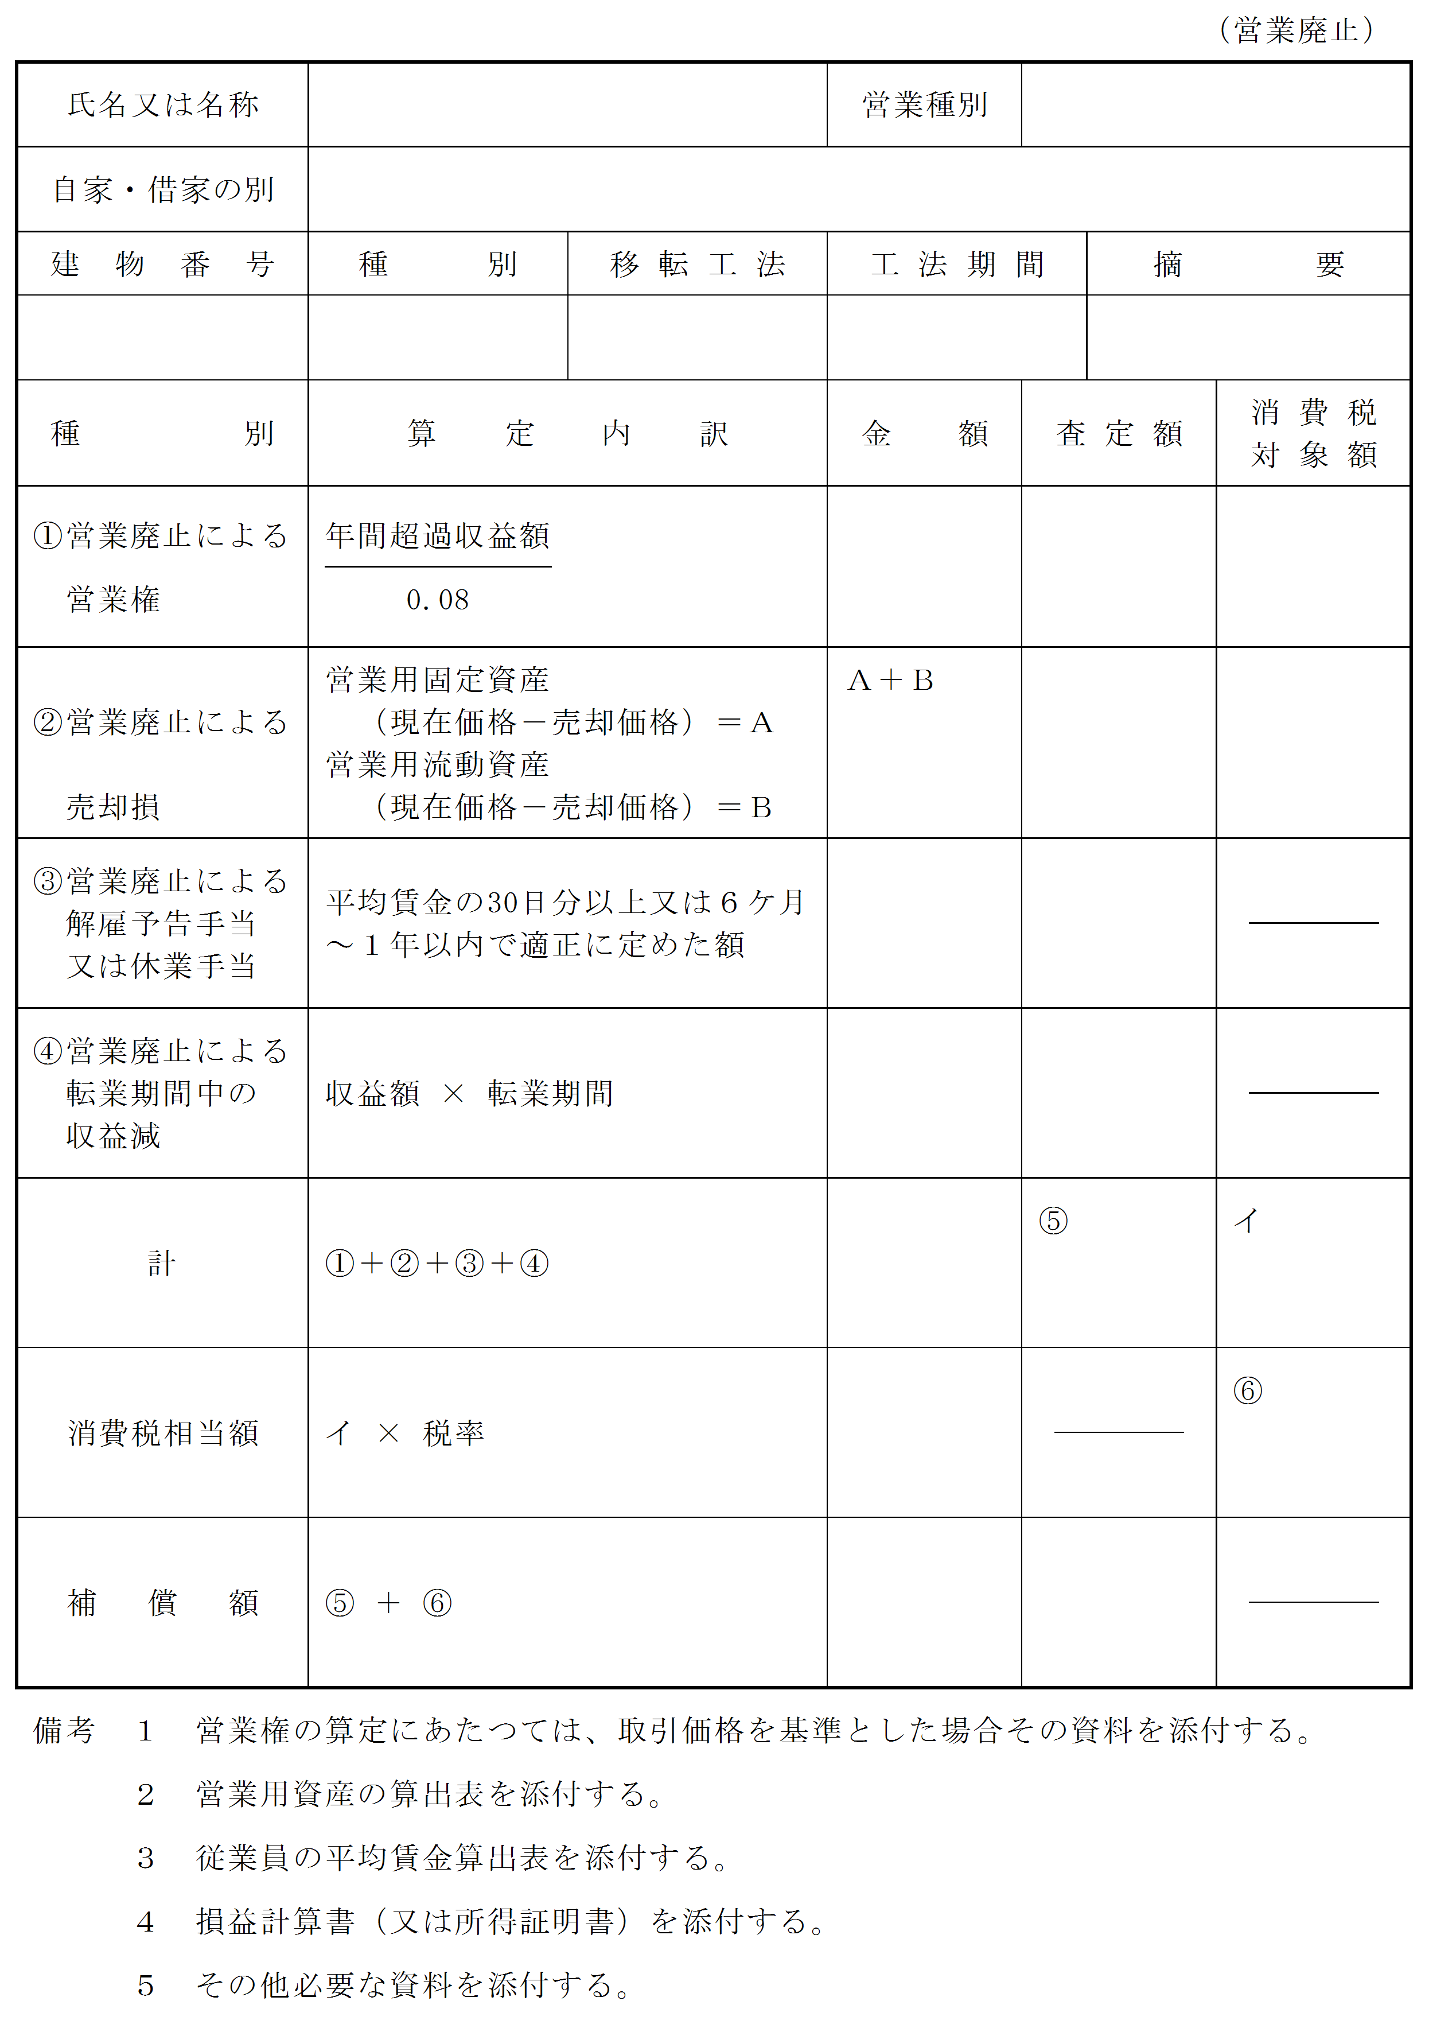

様式第１２号の６
営 業 補 償 金 算 定 表
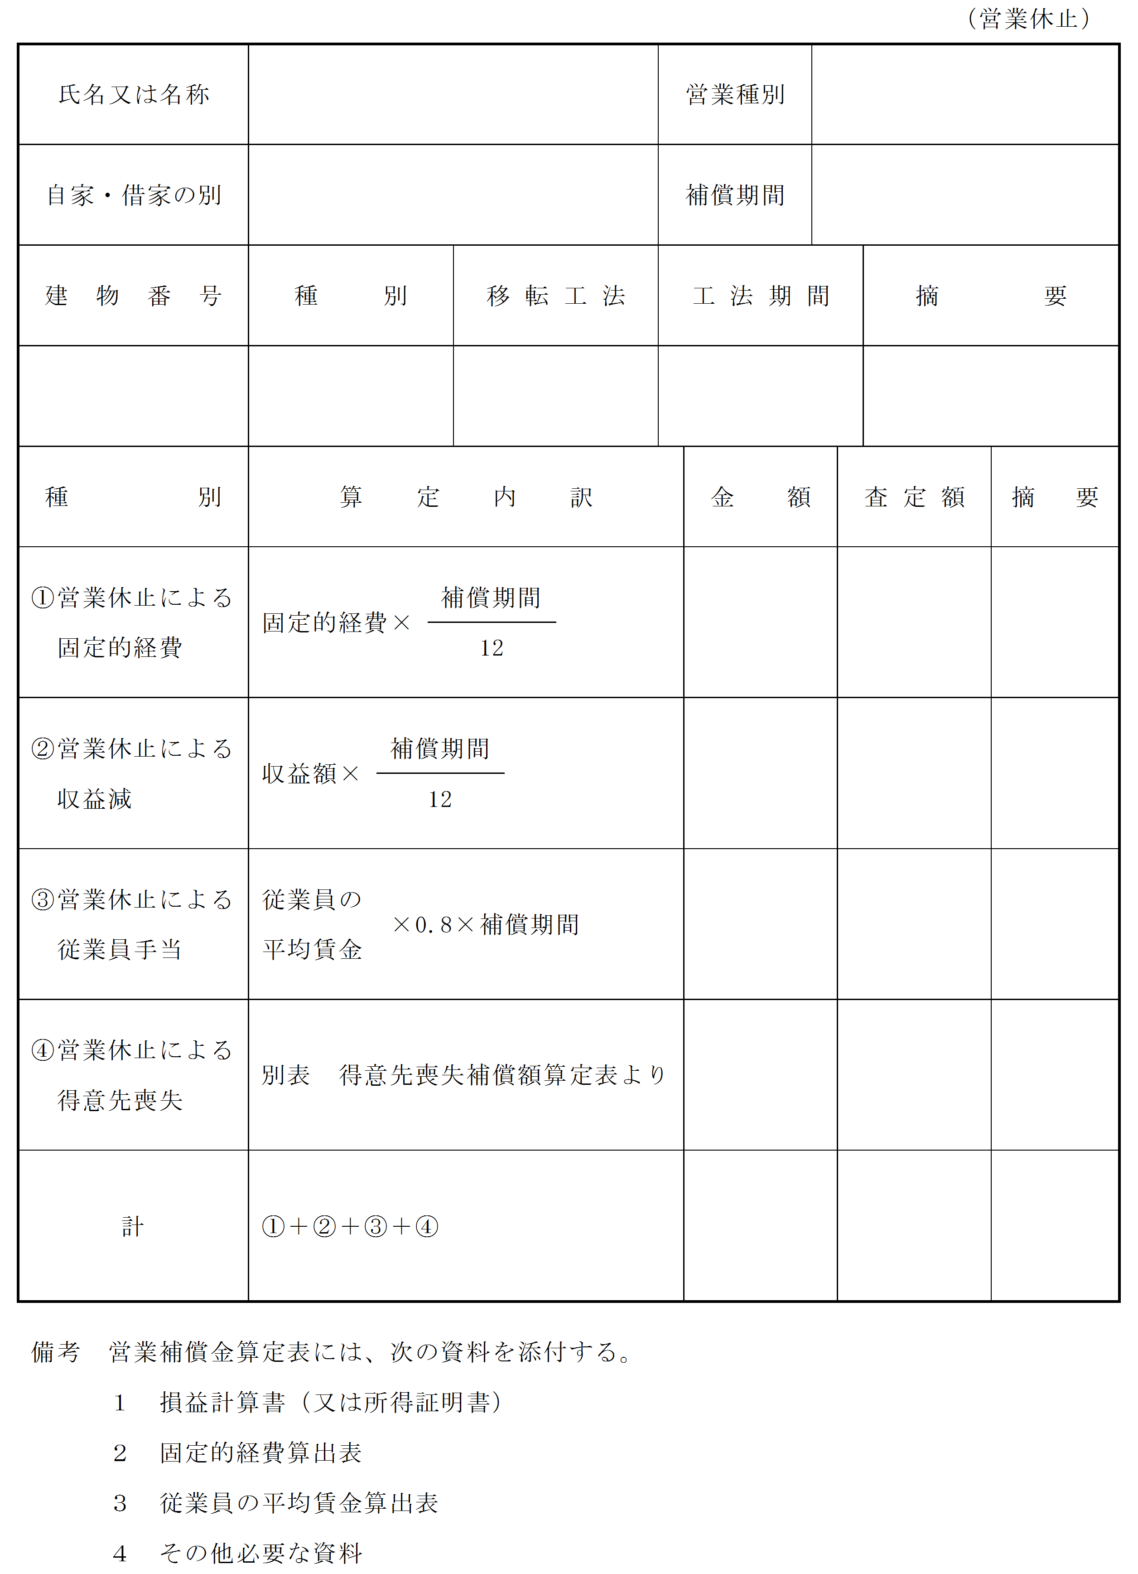
様式第１２号の７
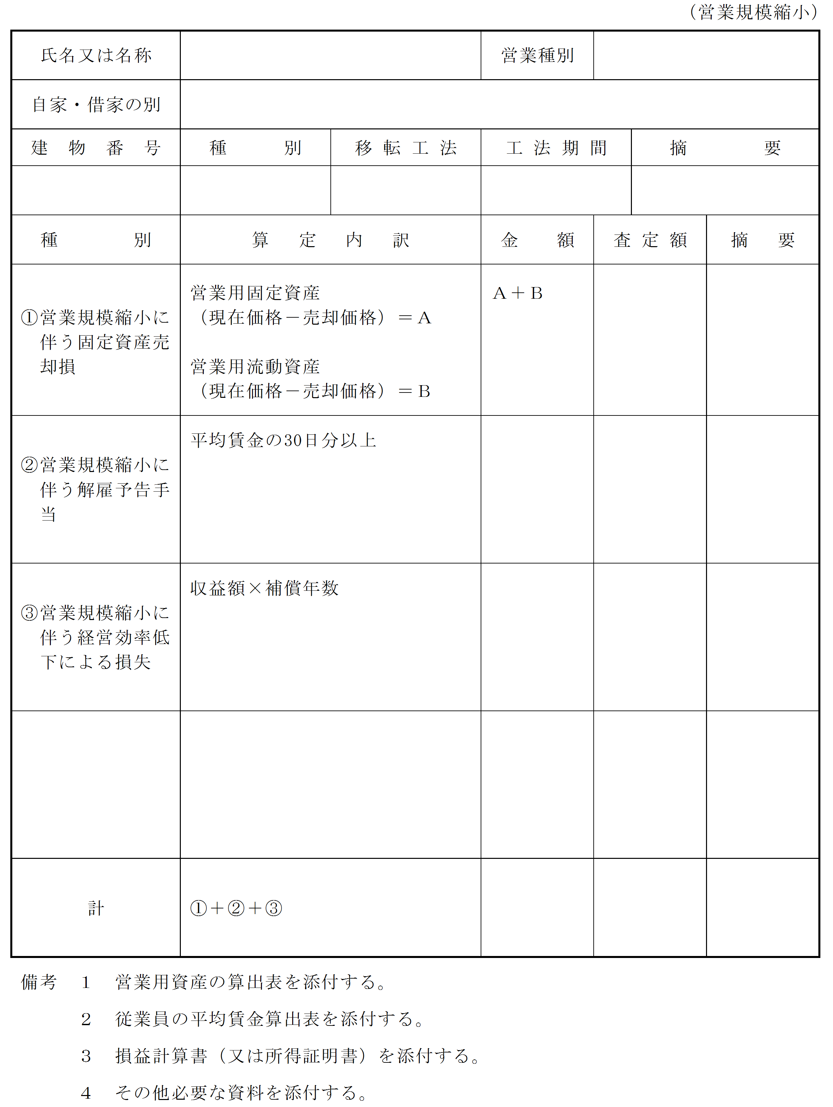
営 業 補 償 金 算 定
様式第１２号の８
認 定 収 益 額 算 定 表

 | 科 目 | 年 度 | 概 要
 | 営業利益  ① 営業利益  営業外利益  ② 雑収入  ③  ④ ②＋③  ⑤ ①＋④  営業外費用  ⑥ 支払利息  ⑦ 割引料  ⑧ ⑥＋⑦  ⑨ ⑤－⑧  ⑩ 事業税等  ⑪ ⑨＋⑩ | （円）

（日本工業規格Ａ４）
様式第１２号の９
固 定 的 経 費 内 訳 表

 | 科 目 | 認 定 金 額 | 摘 要 | 付属明細書番号

（注） 用紙の大きさは、日本工業規格Ａ列４判縦とする。
様式第１２号の１０
固 定 的 経 費 附 属 明 細 書

 | 内 訳 | 損益計算書計上額 | 収益に加算できる額 | 固定的経費認定額 | 備 考

（注） 用紙の大きさは、日本工業規格Ａ列４判縦とする。

式第１２号の１１
固定資産の売却損補償内訳表

固定資産 | 保有数 | 処分数 | 現在価格 | 売却損額 | 備 考

様式第１２号の１２
人件費内訳表

氏 名 | 性 別 | 年 令 | 職 種 | 給 与 | 賞 与 | 合 計 | 備 考

様式第１２号の１３
移転広告費内訳表

項 目 | 単 位 | 員 数 | 単 価 (円) | 金 額 (円) | 備 考
移転通知書 | 枚 |  |  |  | はがき代  印 刷  諸 経 費
移転・開店 広告費 | 枚 |  |  |  | 閉 店 枚  開 店 枚
開店祝費 | 人 |  |  |  | 祝 費  記 念 品
計

様式第１２号の１４
損 益 計 算 書 比 較 表

 | 年度又は期別 項 目 | 年 度 | （％） | 年 度 | 対前年比  （％） | 年 度 | 対前年比  （％） | 備 考
 | 総売上高
 | 売上原価
 | 売上利益
一般管理費及び
販売費
 | 営業利益
 | 総売上対所得率
 | 総売上対経費率

（注） 用紙の大きさは、日本工業規格Ａ列４判縦とする。
様式第１３号の１

居住者調査表  （自家） |  |  |  |  |  | 調 査 年 月 日 |  |  |  |  |  |  |  | 調査者
住 所
氏名又は名称
 | 法人を代表する者  の氏名及び住所 |  |  |  |  |  |  |  |  |  | 電話  番号
土地の所有者
住所・氏名
 | 取得年月日 |  |  | 年 月 日 |  |  | 居住年月日 |  |  | 年 月 日
 | 続 柄 | 氏 名 |  |  | 生 年 月 日 |  |  |  | 適 要
 | 世帯主 |  |  |  | 年 月 日
 |  |  |  |  | 年 月 日
 |  |  |  |  | 年 月 日
 |  |  |  |  | 年 月 日
 |  |  |  |  | 年 月 日
 |  |  |  |  | 年 月 日
 |  |  |  |  | 年 月 日
 |  |  |  |  | 年 月 日
 | 使 用 状 況 |  |  |  |  |  |  | 住居面積 |  |  |  | ㎡
 | 摘 要

（注） 用紙の大きさは、日本工業規格Ａ列４判縦とする。

様式第１３号の２

居住者調査表  （家主） |  |  |  |  |  |  | 調 査 年 月 日 |  |  |  |  |  | 調査者
住 所
氏名又は名称
 | 法人を代表する者  の氏名及び住所 |  |  |  |  |  |  |  |  | 電話  番号
土地の所有者
住所・氏名
 | 取得年月日 |  |  | 年 月 日
 | 貸 家  貸間の別 | 貸 家貸間所在地 |  |  | 借 家借間人氏名 | 家 賃 |  | 貸 家  貸間面積 | 権利金  敷 金 |  | 契 約  年月日 |  |  |  | 契約書  の有無
 |  |  |  |  |  | 円 |  | ㎡ | 円
 | 使 用 状 況
 | 摘 要

（注） 用紙の大きさは、日本工業規格Ａ列４判縦とする。

様式第１３号の３

居住者調査表  （借家・借間） |  |  |  |  |  |  | 調 査 年 月 日 |  |  |  |  |  |  |  |  | 調査者
住 所
氏名又は名称
 | 法人を代表する者  住所及び氏名 |  |  |  |  |  |  |  | 電話  番号
 | 続 柄 | 氏 名 |  | 生 年 月 日 |  |  |  |  | 職 業 |  |  |  |  |  | 勤務先所在地
 | 世帯主又は  法人を代表  する者 |  |  | 年 月 日
 |  |  |  | 年 月 日
 |  |  |  | 年 月 日
 |  |  |  | 年 月 日
 |  |  |  | 年 月 日
 |  |  |  | 年 月 日
 |  |  |  | 年 月 日
 |  |  |  | 年 月 日
 |  |  |  | 年 月 日
 | 家主氏名 |  | 家 賃 |  |  | 円/月 |  |  |  |  | 権 利 金  敷 金 |  | 円
 | 借家面積  借間面積 | ㎡ |  |  |  | 住 居 面 積 |  |  |  |  |  | ㎡
 | 借家・借間  契約年月日 | 年 月 日 |  |  |  | 契 約  期 間 |  | 年 |  |  |  | 賃貸借契約書、住民票等の有無
 | 使用状況 | 居住又は使用開始日  年 月 日 |  |  | 居住又は使用期間  年 月
家賃差について
特記すべき事情
（注） 用紙の大きさは、日本工業規格Ａ列４判縦とする。
様式第１４号
消費税等調査表

 |  |  |  |  | 調査者 | 印 | 年月日
都道 郡 町 大字
府県 市 村
調査対象者 |  | 住 所 |  | 郡 町 大字  市 村
氏名又は
法人・代表者名
調査対象物件名・用途 |  |  |  |  | 調査対象物件の資産の区分
□ 事業用資産
□ 家事共用資産
基準期間 |  |  | 年 月 日 ～ 年 月 日
前年(個人)又は  前事業年度 |  |  | 年 月 日 ～ 年 月 日
調 査 ・ 収 集 し た 資 料 | □ 前年又は前事業年度の「消費税及び地方消費税確定申告書（控）」  □ 基準期間に対応する「消費税及び地方消費税確定申告書（控）」  □ 基準期間に対応する「所得税又は法人税確定申告書（控）」  □ 消費税簡易課税制度選択届出書  □ 消費税簡易課税制度不適用届出書  □ 消費税課税事業者選択届出書  □ 消費税課税事業者選択不適用届出書  □ 消費税課税事業者届出書  □ 消費税の納税義務者でなくなった旨の届出書  □ 法人設立届出書  □ 個人事業の開廃業等届出書  □ 消費税の新設法人に該当する旨の届出書  □ 消費税課税事業者届出書（特定期間用）  □ 特定期間の給与等支払額に係る書類(支払明細書(控)、源泉徴収簿等)  □ 特定新規設立法人に該当する旨の届出書  □ その他の資料
(注) １ 本調査表には、表－１及び表－２を添付すること。
２ 用紙の大きさは、日本工業規格Ａ列４判縦とする。
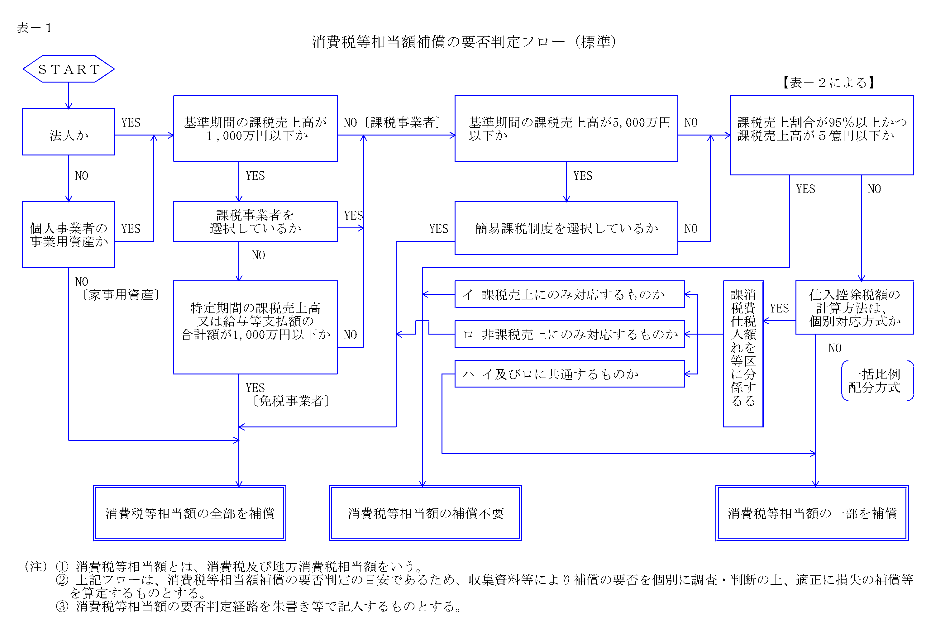

表－２

本  則  課  税  事  業  者  関  係 | 資料 | 前年（個人）又は全事業年度の  「消費税及び地方消費税確定申告書（控）」 |  |  | □有（下記へ）  □無
 |  | 「消費税課税売上割合に準ずる割合の適用承認書  類」の有無及び承認割合について  ※本資料は補償対象物件が共用（課税・非課税資  産である場合のみ収集する。 |  |  | □有（個別対応方式の共  用資産へ）  □無（下記へ）
 | 補償用  課税売上割合 | ① 課税資産の譲渡等の対価の額（税抜き）  円  ② 資産の譲渡等の対価の額（税抜き）  円  ③ 土地買収代金額等  （区分地上権、地役権設定代金を含む） 円
 | 補償用課税売  上割合の算出  ①／(②＋③) | ① 円  ＝ ％  ② 円＋③ 円
 | 補償用課税売  上割合の率 | 補償用課税  売上割合率 |  | □ ９５％以上である  □ ９５％未満である（下記へ）
 | 補償用課税売  上割合の額 | 補償用課税  売上高の額 |  | □ ５億円超えである（下記へ）  □ ５億円以下である
 | 採用方式 | 前年又は事業年度の  「消費税及び地方消費  税確定申告書(控)」 |  | □ 一括比例配分方式を採用している  （一括比例配分方式へ）  □ 個別対応方式を採用している  （個別対応方式へ）
 | 個別対応方式 | 補償対象物件 |  | □ イ 課税売上にのみ対応するもの  □ ロ 非課税売上にのみ対応するもの  □ イ及びロに共通するもの（下記へ）
 | 個別対応方式  の共用資産 | 一  部  補  償 | 消費税等相当額×（１－補償用課税売上割合又は共用資産の承認割合）  円×（１－０． ）＝
 | 一括比例配分  方式 |  | 消費税等相当額×（１－補償用課税売上割合）  円×（１－０． ）＝

様式第１５号の１

企業概要書

所在地 |  |  |  |  |  | 組 織 図
名称及び
代表者名
業 種
製造、加工
販売等品目
原材料、製品
及び商品の
種類
主な仕入先  販売先 |  |  |  |  |  | 製 品 等 の 製 造 工 程 流 れ 図
移転工法検 討上留意すべき事項
敷地面積  (Ａ) | ㎡  ・ | 事業用地  面 積  (Ｂ) | ㎡  ・ | (Ｂ)  ／  (Ａ) | ％
用途地域等の公法上の規制 | 用途地域 | 建ぺい率 | 容積率 | その他
特記事項
（注） 用紙の大きさは、日本工業規格Ａ列４判縦とする。
様式第１５号の２
移転工法（計画）案検討概要書

項 目 | Ａ 案 | Ｂ 案 | Ｃ 案
移転計画の概要

（建物、機械設
備等の移転方法
及び移転期間）
移転計画の特長

（メリット）
移転計画の 問題点

（デメリット）
移転費用概算額
総合判断
（注） 用紙の大きさは、日本工業規格Ａ列４判縦とする。
様式第１５号の３
移転工法（計画）各案の比較表

項 目 | Ａ 案 | Ｂ 案 | Ｃ 案
移転対象建物の
範囲及び移転の
方法
（補償建物の棟
数面積、概算
額、その他）
主たる工作物（
機械設備等）の
移転範囲及び方
法
（機種名、概算
額、その他）
敷地内の動線
（駐車場、緑地、
原料、製品等の
置場面積）の確
保状況
営業補償等に係
るもの
（休業する部門
補償概算額、そ
の他）

様式第１６号

補償説明記録簿

説明場所
説明年月日 |  | 年 月 日 |  |  | 時 間 | 自 至
出  席  者 | 説明者
 | 相手方
説

明

内

容

及

び

質

疑
特

記

事

項
総括監督員 |  |  | 委託監督員 | 主任技術者 |  |  | 担 当 者
, |  |  | , | , |  |  | ,
（注） 用紙の大きさは、日本工業規格Ａ列４判縦とする。
様式第１７号

土 地 調 書

岡山市が施行する 事業のために必要な土地について下記のとおり調書を作成する。

年 月 日
岡山市 事務吏員 ㊞
調査責任者氏名 ㊞

下記記載事項に誤りがないことを確認する。

年 月 日

土地所有者住所
氏名又は名称 ㊞

関係人住所
氏名又は名称 ㊞

記

郡 町
地内 市 村

大字 | 字 | 地番 | 公 簿 |  | 取得し、又は使  用しようとする  土地 |  | 所有権以外の  権利のうち用  益物権等 |  | 所有権以外の  権利のうち担  保物権等 |  | 摘 要
 |  |  | 地 目 | 地 積 | 現 況  地 目 | 面 積 | 種 類 | 権利者の  氏 名 | 種 類 | 権利者の  氏 名

（注） 用紙の大きさは、日本工業規格Ａ列４判縦とする。
様式第１８号

物 件 調 書

取得
岡山市が施行する 事業のため、移転の対象となる物件について、下記の 使用
とおり調書を作成する。

年 月 日
岡山市 事務吏員 ㊞
調査責任者氏名 ㊞

下記記載事項に誤りがないことを確認する。

年 月 日

物件所有者住所
氏名又は名称 ㊞,

関係人 住所
氏名又は名称 ㊞

記

郡 町
地内
市 村

大字 | 字 | 地番 | 種類 | 形状  寸法 | 単位 | 数量 | 所有権以外の権  利の種類 | 関係人の  氏名 | 土地所有  者の氏名 | 移転義務  の有無 | 摘 要

（注） 用紙の大きさは、日本工業規格Ａ列４判縦とする。

様式第１９号
年 月 日
殿

受注者 住所
氏名 印

担当技術者通知書

業務の名称

年 月 日付けで契約締結した上記業務の担当技術者を下記の者に定めましたので、別紙担当技術者経歴書を添えて通知します。

記

担当技術者氏名 | 担当する補償業務の名称 | 備 考
(注)用紙の大きさは、日本工業規格Ａ列４番縦とする。

別紙

担当技術者経歴書

１ 氏名及び生年月日

１ 現住所

１ 最終学歴 年 月 日 卒業

１ 法令による免許等 年 月 日 取得
〔以下列記〕

１ 職 歴 年 月 日
〔以下列記〕

１ 賞 罰

上記のとおり相違ありません。

年 月 日

本人 印

(注)職歴については、担当した業務経歴を記入する。

（注） 用紙の大きさは、日本工業規格Ａ列４判縦とする。
様式第２０号

用地調査等業務の施行に関する指示票

年 月 日
業務の名称
指示事項 | 添付図面 葉
 |  |  | 総括監督員 | 印
 |  |  | 委託監督員 | 印
上記事項について指示します。
上記指示について承諾しました。  年 月 日 |  |  | 主任技術者 | 印
 |  |  | 担当者 | 印

（注）用紙の大きさは、日本工業規格Ａ列４判縦とする。

様式第２１号

用地調査等業務の施行に関する承諾書

年 月 日
業務の名称
承諾事項 | 添付図面 葉
 |  |  | 主任技術者 | 印
 |  |  | 担当者 | 印
上記事項について承諾願います。
上記事項を承諾します。  年 月 日 |  |  | 総括監督員 | 印
 |  |  | 委託監督員 | 印

（注）用紙の大きさは、日本工業規格Ａ列４判縦とする。

様式第２２号

用地調査等業務の施行に関する協議書

年 月 日
業務の名称
協議事項 | 添付図面 葉
摘要
上記事項について協議します。  年 月 日 |  |  | 主任技術者 | 印 | 総括監督員 | 印
 |  |  | 担当者 | 印 | 委託監督員 | 印

（注）用紙の大きさは、日本工業規格Ａ列４判縦とする。

様式第２３号
打合せ記録簿

業務の名称
打合せ場所
打合せ年月日 |  |  | 年 月 日（ ） |  |  | 時 間 |  | 自 至
出席者 | 発 注 者
 | 受 注 者
打合せ内容及び質疑
特記事項
総括監督員 |  | 課員 |  | 委託監督員 | 主任技術者 |  | 担当技術者
印 |  | 印 |  | 印 | 印 |  | 印
（注）用紙の大きさは、日本工業規格Ａ列４版縦とする。

